|  |
| --- |
| REPORT |
| **과제 3**  인공신경망 |





|  |  |  |
| --- | --- | --- |
| 제출일 | 2020. 04. 25 |  |
| 과목명 | 비즈니스애널리틱스개론 |  |
| 담당교수 | 안현철 |  |
| 전공 | 경영정보전공 |  |
| 학번 | 20175288 |  |
| 이름 | 최광삼 |  |

**목차**

1. **Neuroshell2**
2. Define Inputs/Outputs
3. Test Set Extraction
4. Design
5. Apply Neural Network
6. 모델 간 예측정확도 비교
7. **소스코드**
8. **Neuroshell2**

다이어트 전략제품 구매확률을 예측하기 위해서 NeuroSehll2를 이용하여 인공신경망을 구축하였다. 이때 사용된 데이터는 모두590건이며, NeuroShell2 모델 구축이 원활할 수 있도록 RAND 함수를 이용하여 검증용 데이터를 제외한 데이터에 대해 임의로 분류하였다(T: 354건, P: 118건, V: 118건). 더불어 데이터 셋에는 독립표본t검정과 카이제곱검정을 실시하여 로지스틱스 회귀분석에 사용하였을 때 유의미하다고 판단한 12개의 변수를 사용하였다.

1. Define Inputs/Outputs

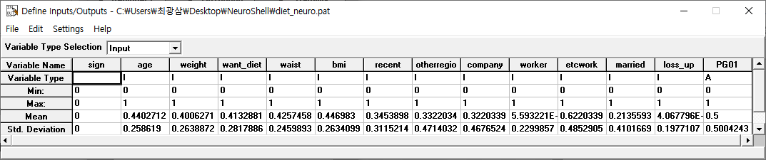

변수에 대해서 age, weight, want_diet, waist, bmi, otherregion, company, worker, etcwork, married, loss_up에 대해서는 Input으로 처리하였으며, 전략제품 구매여부를 구분하는 PG01은 Actual Output으로 처리하였다. 데이터의 용도를 구분 짓는 sign 변수에 대해서는 unused로 처리하였다.

1. Test Set Extraction

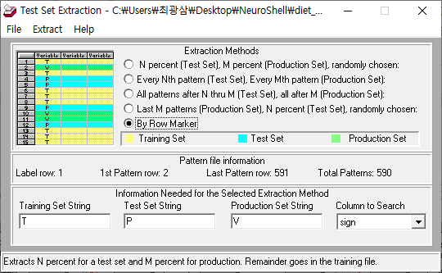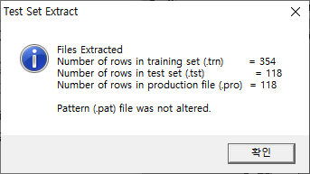

테스트 셋에 대해서는 미리 엑셀에서 Training Set / Test Set / Production Set을 분류하여 데이터를 불러왔으므로 By Row Marker를 선택하였다.

1. Design

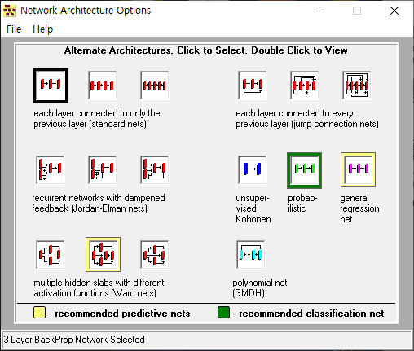

데이터 구조는 위 이미지처럼 설정하였다.

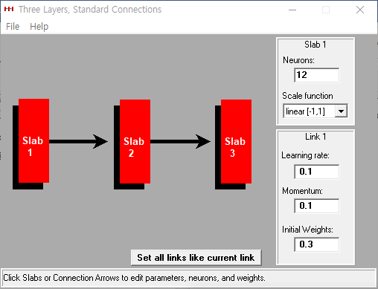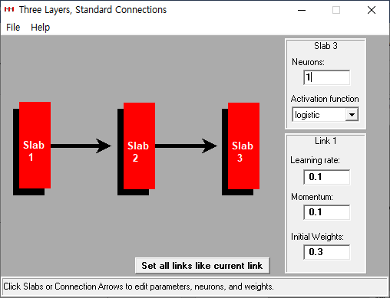

세부 설정에 들어가서, Slab 1(입력층)에 대해서는 사용한 데이터에 12개의 변수가 있으므로 Neurons에 12란 값이 자동으로 설정되어 있는 것을 볼 수 있다. Learning rate, Momentum, Initial Weight값은 일반적으로 사용되는 기본값(각각 0.1, 0.1, 0.3)으로 지정하였다.

Slab 3(출력층) 역시 기본값인 1로 지정해놓았다.

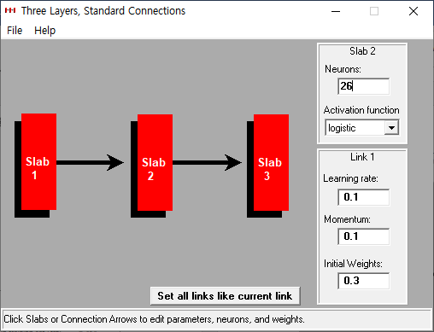

Slab 2(은닉층)의 Neurons값은 일반적으로 Slab 1의 값(12)와 Slab 3의 값(1)을 더한 값(13)의 $\frac{1}{2}$ ~ 2배의 값이 최적값으로 여겨지는데, 여기에서는 2배의 값(26)으로 설정하였다. Activation function은 로지스틱 함수로 설정하였다.

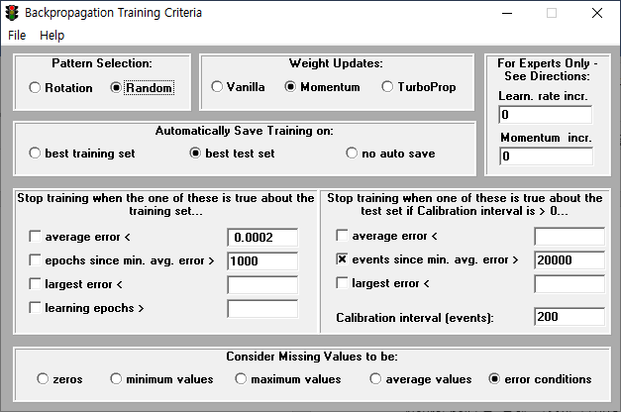

Backpropagation Training Criteria는 테스트 데이터 셋을 평균 에러값의 최소값에 도달한 이후에도 20000번 반복해서 학습하도록 지정하였다. 200번 반복할 때마다 에러가 얼마나 발생하는지 체크하도록 하였다.

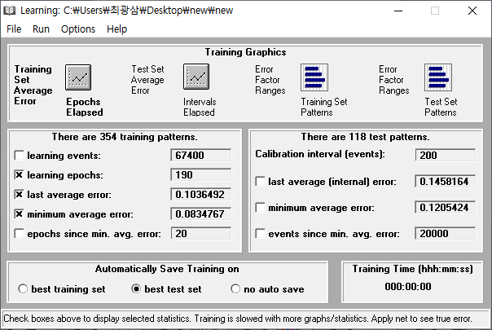

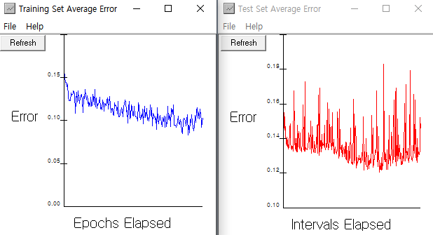

설정이 끝나고 난 뒤에는 Learning을 실시하였다.

4. Apply Neural Network

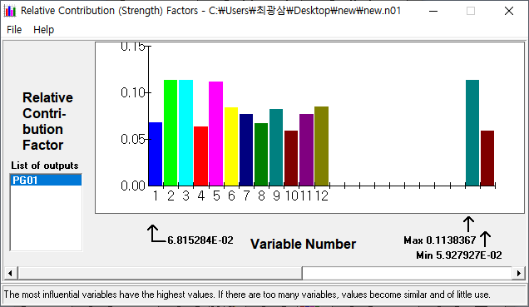

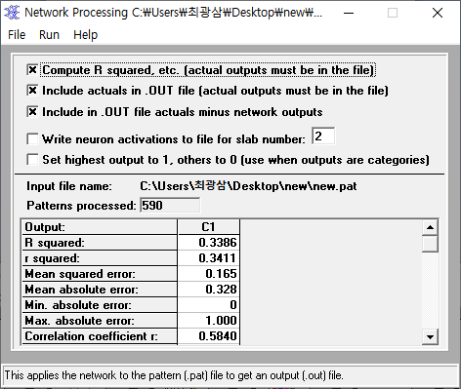

이렇게 도출된 결과는 여러 모델 간 예측정확도를 비교하는데 있어 보다 쉽게 할 수 있도록 엑셀로 옮겨놓았다.

5. 모델 간 예측정확도 비교

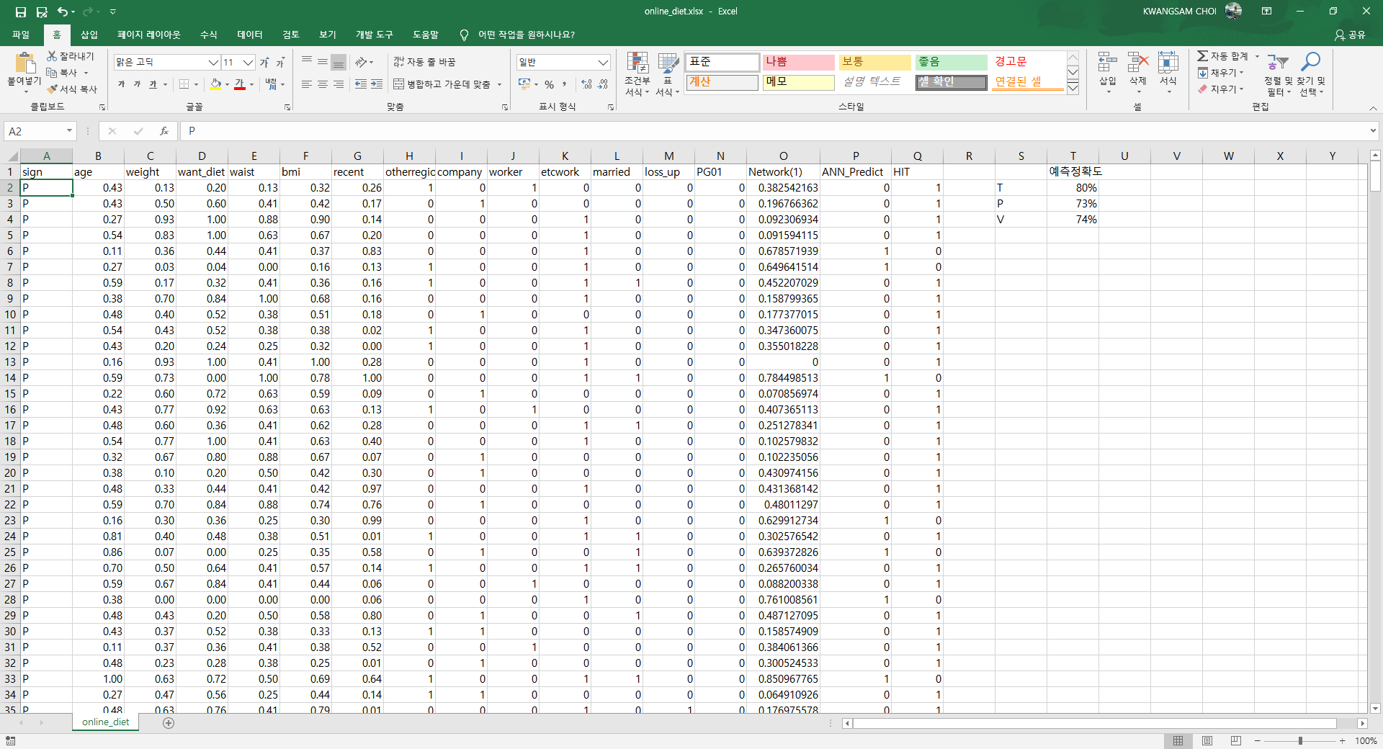

엑셀로 옮긴 NeuroShell2의 값을 IF 함수를 이용하여 원래 값과 예측된 값이 서로 일치하는지 여부를 확인한 다음, AVERAGEIF 함수를 이용하여 인공신경망의 예측정확도를 확인해보았다. 그 결과 T가 원래 값과 일치할 확률은 80%, P가 원래 값과 일치할 확률은 73%, V가 원래 값과 일치할 확률은 74%로 나타났다.

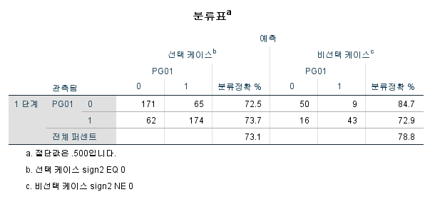

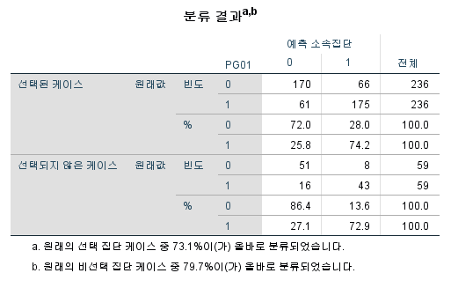

인공신경망 모델 구축에 쓰인 것과 동일한 데이터를 SPSS를 통해 분석한 로지스틱 회귀모형의 예측값(테스트 셋: 73.1% / 검증용: 78.8%)과 다중판별분석 모형의 예측값(테스트 셋: 73.1% / 검증용: 79.7%)을 비교해보면 테스트 셋의 예측정확도는 인공신경망 예측모델의 정확도가 80%로 기존 예측모델 대비 대략 7% 더 정확한 값을 예측해내는 것을 확인할 수 있다. 다만, 검증용 데이터의 예측 결과에서는 기존 모델보다 약 4% 정도 낮은 정확도를 보였다. 이는 일반적으로 인공신경망 예측 모델에서는 천의 단위의 데이터를 사용하는데, 그에 절반 정도에 못 미치는 적은 양의 데이터를 사용한 탓으로 추정된다.

**II. 소스코드**

NeuroShell2를 통해 구축한 다이어트 전략제품 구매확률에 대한 인공신경망 예측모형의 소스코드는 다음과 같다.

/* Insert this code into your C program to fire the C:\Users\최광삼\Desktop\diet_neuro\diet_neuro network */

/* This code is designed to be simple and fast for porting to any machine */

/* Therefore all code and weights are inline without looping or data storage */

/* which might be harder to port between compilers. */

#include <math.h>

void Fire_diet_neuro(double *inarray, double *outarray)

{

double netsum;

double feature2[26];

/* inarray[0] is age */

/* inarray[1] is weight */

/* inarray[2] is want_diet */

/* inarray[3] is waist */

/* inarray[4] is bmi */

/* inarray[5] is recent */

/* inarray[6] is otherregion */

/* inarray[7] is company */

/* inarray[8] is worker */

/* inarray[9] is etcwork */

/* inarray[10] is married */

/* inarray[11] is loss_up */

/* outarray[0] is PG01 */

if (inarray[0]<0) inarray[0] = 0;

if (inarray[0]>1) inarray[0] = 1;

inarray[0] = 2 * inarray[0] -1;

if (inarray[1]<0) inarray[1] = 0;

if (inarray[1]>1) inarray[1] = 1;

inarray[1] = 2 * inarray[1] -1;

if (inarray[2]<0) inarray[2] = 0;

if (inarray[2]>1) inarray[2] = 1;

inarray[2] = 2 * inarray[2] -1;

if (inarray[3]<0) inarray[3] = 0;

if (inarray[3]>1) inarray[3] = 1;

inarray[3] = 2 * inarray[3] -1;

if (inarray[4]<0) inarray[4] = 0;

if (inarray[4]>1) inarray[4] = 1;

inarray[4] = 2 * inarray[4] -1;

if (inarray[5]<0) inarray[5] = 0;

if (inarray[5]>1) inarray[5] = 1;

inarray[5] = 2 * inarray[5] -1;

if (inarray[6]<0) inarray[6] = 0;

if (inarray[6]>1) inarray[6] = 1;

inarray[6] = 2 * inarray[6] -1;

if (inarray[7]<0) inarray[7] = 0;

if (inarray[7]>1) inarray[7] = 1;

inarray[7] = 2 * inarray[7] -1;

if (inarray[8]<0) inarray[8] = 0;

if (inarray[8]>1) inarray[8] = 1;

inarray[8] = 2 * inarray[8] -1;

if (inarray[9]<0) inarray[9] = 0;

if (inarray[9]>1) inarray[9] = 1;

inarray[9] = 2 * inarray[9] -1;

if (inarray[10]<0) inarray[10] = 0;

if (inarray[10]>1) inarray[10] = 1;

inarray[10] = 2 * inarray[10] -1;

if (inarray[11]<0) inarray[11] = 0;

if (inarray[11]>1) inarray[11] = 1;

inarray[11] = 2 * inarray[11] -1;

netsum = 0.8324342;

netsum += inarray[0] * -1.009404;

netsum += inarray[1] * 8.799966E-02;

netsum += inarray[2] * 0.5036277;

netsum += inarray[3] * -0.5942656;

netsum += inarray[4] * 1.854447;

netsum += inarray[5] * 0.0270042;

netsum += inarray[6] * -0.889159;

netsum += inarray[7] * 0.1235366;

netsum += inarray[8] * -0.9918333;

netsum += inarray[9] * 0.3138816;

netsum += inarray[10] * -1.383764;

netsum += inarray[11] * -0.2634165;

feature2[0] = 1 / (1 + exp(-netsum));

netsum = 0.4849023;

netsum += inarray[0] * 0.5333992;

netsum += inarray[1] * 0.6506463;

netsum += inarray[2] * -0.2561222;

netsum += inarray[3] * -0.3378005;

netsum += inarray[4] * -0.4980838;

netsum += inarray[5] * 0.4514987;

netsum += inarray[6] * -0.5573189;

netsum += inarray[7] * 0.2144111;

netsum += inarray[8] * -0.3449552;

netsum += inarray[9] * 0.2047686;

netsum += inarray[10] * -0.3850221;

netsum += inarray[11] * -0.8287823;

feature2[1] = 1 / (1 + exp(-netsum));

netsum = -0.2234271;

netsum += inarray[0] * -0.1390942;

netsum += inarray[1] * 0.7828778;

netsum += inarray[2] * -8.312932E-02;

netsum += inarray[3] * 0.1153264;

netsum += inarray[4] * -1.095473;

netsum += inarray[5] * 4.919062E-03;

netsum += inarray[6] * 0.5546731;

netsum += inarray[7] * -0.839888;

netsum += inarray[8] * 0.1531019;

netsum += inarray[9] * 0.7516379;

netsum += inarray[10] * 0.1411174;

netsum += inarray[11] * 0.2492486;

feature2[2] = 1 / (1 + exp(-netsum));

netsum = 0.5727242;

netsum += inarray[0] * -5.715838E-02;

netsum += inarray[1] * 0.5346195;

netsum += inarray[2] * -1.06464;

netsum += inarray[3] * 0.4138955;

netsum += inarray[4] * -0.4141825;

netsum += inarray[5] * -0.5839589;

netsum += inarray[6] * 0.9198521;

netsum += inarray[7] * 0.3310749;

netsum += inarray[8] * -0.7664384;

netsum += inarray[9] * -0.192076;

netsum += inarray[10] * -0.8611677;

netsum += inarray[11] * 2.276793E-02;

feature2[3] = 1 / (1 + exp(-netsum));

netsum = 0.4905791;

netsum += inarray[0] * -0.5305395;

netsum += inarray[1] * 0.1391639;

netsum += inarray[2] * 7.743853E-02;

netsum += inarray[3] * 0.8037063;

netsum += inarray[4] * -3.929911E-02;

netsum += inarray[5] * -0.4622524;

netsum += inarray[6] * -0.2111205;

netsum += inarray[7] * -0.4191473;

netsum += inarray[8] * -0.5603592;

netsum += inarray[9] * 0.4870619;

netsum += inarray[10] * 0.4682886;

netsum += inarray[11] * -0.5968947;

feature2[4] = 1 / (1 + exp(-netsum));

netsum = -0.14504;

netsum += inarray[0] * 0.3290345;

netsum += inarray[1] * -1.130337;

netsum += inarray[2] * 0.773141;

netsum += inarray[3] * -0.8583223;

netsum += inarray[4] * -0.1737937;

netsum += inarray[5] * -0.5142117;

netsum += inarray[6] * -0.8974462;

netsum += inarray[7] * 0.2485329;

netsum += inarray[8] * 0.2836421;

netsum += inarray[9] * 0.1088973;

netsum += inarray[10] * 0.5100356;

netsum += inarray[11] * -0.0700234;

feature2[5] = 1 / (1 + exp(-netsum));

netsum = 0.4014792;

netsum += inarray[0] * -3.214488E-04;

netsum += inarray[1] * -0.3209868;

netsum += inarray[2] * 0.3774504;

netsum += inarray[3] * -0.5361587;

netsum += inarray[4] * 0.897836;

netsum += inarray[5] * 0.2097916;

netsum += inarray[6] * 0.1892741;

netsum += inarray[7] * -0.1031997;

netsum += inarray[8] * -0.5654744;

netsum += inarray[9] * -0.1485947;

netsum += inarray[10] * -0.2449291;

netsum += inarray[11] * -0.5070183;

feature2[6] = 1 / (1 + exp(-netsum));

netsum = 0.6120967;

netsum += inarray[0] * 0.7227162;

netsum += inarray[1] * -1.792789;

netsum += inarray[2] * -0.6169202;

netsum += inarray[3] * -0.3221763;

netsum += inarray[4] * 1.675468;

netsum += inarray[5] * -0.6463695;

netsum += inarray[6] * -0.9010657;

netsum += inarray[7] * 1.644499;

netsum += inarray[8] * -0.8643335;

netsum += inarray[9] * -0.6715951;

netsum += inarray[10] * 2.100054E-02;

netsum += inarray[11] * -1.269114;

feature2[7] = 1 / (1 + exp(-netsum));

netsum = 0.1917884;

netsum += inarray[0] * -9.855594E-02;

netsum += inarray[1] * 0.4144386;

netsum += inarray[2] * -1.798076;

netsum += inarray[3] * 0.3405814;

netsum += inarray[4] * -1.400771;

netsum += inarray[5] * -1.120993;

netsum += inarray[6] * -0.6953164;

netsum += inarray[7] * 0.8762048;

netsum += inarray[8] * 4.305815E-02;

netsum += inarray[9] * -1.242265;

netsum += inarray[10] * -0.8967844;

netsum += inarray[11] * 0.4806531;

feature2[8] = 1 / (1 + exp(-netsum));

netsum = 0.6534801;

netsum += inarray[0] * 9.572156E-02;

netsum += inarray[1] * -0.9381526;

netsum += inarray[2] * -0.5185987;

netsum += inarray[3] * -0.3688881;

netsum += inarray[4] * 9.120544E-02;

netsum += inarray[5] * -0.2451064;

netsum += inarray[6] * 3.656542E-02;

netsum += inarray[7] * 0.2078328;

netsum += inarray[8] * -0.2360475;

netsum += inarray[9] * -0.3547889;

netsum += inarray[10] * 0.3024404;

netsum += inarray[11] * -0.7145273;

feature2[9] = 1 / (1 + exp(-netsum));

netsum = -2.420769E-02;

netsum += inarray[0] * 1.365065;

netsum += inarray[1] * 1.541498;

netsum += inarray[2] * -2.885085;

netsum += inarray[3] * -0.2214469;

netsum += inarray[4] * -0.5453129;

netsum += inarray[5] * 2.71401;

netsum += inarray[6] * -0.3110048;

netsum += inarray[7] * 0.1049586;

netsum += inarray[8] * -0.9434364;

netsum += inarray[9] * 3.463347E-02;

netsum += inarray[10] * 1.593642E-02;

netsum += inarray[11] * -0.9843396;

feature2[10] = 1 / (1 + exp(-netsum));

netsum = 0.527099;

netsum += inarray[0] * 0.3246855;

netsum += inarray[1] * 0.1572891;

netsum += inarray[2] * -0.2083255;

netsum += inarray[3] * 0.151337;

netsum += inarray[4] * -0.2822335;

netsum += inarray[5] * -0.271508;

netsum += inarray[6] * 0.135406;

netsum += inarray[7] * 0.1410882;

netsum += inarray[8] * -0.6572818;

netsum += inarray[9] * 0.2018896;

netsum += inarray[10] * -0.7795432;

netsum += inarray[11] * -0.3825276;

feature2[11] = 1 / (1 + exp(-netsum));

netsum = 0.5903665;

netsum += inarray[0] * 0.2076311;

netsum += inarray[1] * -0.965389;

netsum += inarray[2] * -0.3691564;

netsum += inarray[3] * -0.1799534;

netsum += inarray[4] * 0.3315587;

netsum += inarray[5] * -0.2117538;

netsum += inarray[6] * 0.1847757;

netsum += inarray[7] * 0.4608989;

netsum += inarray[8] * -0.3534614;

netsum += inarray[9] * -0.0390228;

netsum += inarray[10] * 0.1050978;

netsum += inarray[11] * -0.8285341;

feature2[12] = 1 / (1 + exp(-netsum));

netsum = 0.1344881;

netsum += inarray[0] * -0.1601008;

netsum += inarray[1] * 0.5971546;

netsum += inarray[2] * 0.1504849;

netsum += inarray[3] * 0.2482371;

netsum += inarray[4] * -0.3369412;

netsum += inarray[5] * -6.436785E-02;

netsum += inarray[6] * -0.2145924;

netsum += inarray[7] * -0.4145341;

netsum += inarray[8] * -8.335336E-02;

netsum += inarray[9] * 0.3662711;

netsum += inarray[10] * -0.182315;

netsum += inarray[11] * -3.553776E-02;

feature2[13] = 1 / (1 + exp(-netsum));

netsum = 0.2076916;

netsum += inarray[0] * 0.19953;

netsum += inarray[1] * -0.1908853;

netsum += inarray[2] * -0.1726804;

netsum += inarray[3] * -0.2001367;

netsum += inarray[4] * -0.2643026;

netsum += inarray[5] * -4.083323E-02;

netsum += inarray[6] * -7.755315E-02;

netsum += inarray[7] * 0.1984065;

netsum += inarray[8] * -0.2868846;

netsum += inarray[9] * -0.1563479;

netsum += inarray[10] * -0.2193668;

netsum += inarray[11] * -0.5171931;

feature2[14] = 1 / (1 + exp(-netsum));

netsum = -3.886807E-02;

netsum += inarray[0] * 0.1563634;

netsum += inarray[1] * -0.3006245;

netsum += inarray[2] * -3.427394E-03;

netsum += inarray[3] * -0.1526299;

netsum += inarray[4] * -3.778153E-02;

netsum += inarray[5] * 0.1109331;

netsum += inarray[6] * -0.3885013;

netsum += inarray[7] * -0.1534872;

netsum += inarray[8] * -0.3036089;

netsum += inarray[9] * -0.1141069;

netsum += inarray[10] * 0.1069974;

netsum += inarray[11] * -0.2405679;

feature2[15] = 1 / (1 + exp(-netsum));

netsum = 7.858755E-02;

netsum += inarray[0] * 0.2799198;

netsum += inarray[1] * -0.2822836;

netsum += inarray[2] * 0.1261555;

netsum += inarray[3] * -0.1042713;

netsum += inarray[4] * 1.069868;

netsum += inarray[5] * -0.1448635;

netsum += inarray[6] * -3.187494E-02;

netsum += inarray[7] * 0.1601031;

netsum += inarray[8] * -0.3909382;

netsum += inarray[9] * -0.5122446;

netsum += inarray[10] * -0.8024101;

netsum += inarray[11] * -0.2227132;

feature2[16] = 1 / (1 + exp(-netsum));

netsum = 0.2611769;

netsum += inarray[0] * 0.2513898;

netsum += inarray[1] * 0.192657;

netsum += inarray[2] * 4.398692E-03;

netsum += inarray[3] * -7.913022E-02;

netsum += inarray[4] * -0.2365197;

netsum += inarray[5] * -0.1428106;

netsum += inarray[6] * -0.3280011;

netsum += inarray[7] * 6.429266E-02;

netsum += inarray[8] * -0.6301655;

netsum += inarray[9] * -0.1209942;

netsum += inarray[10] * -5.428226E-02;

netsum += inarray[11] * -0.3318071;

feature2[17] = 1 / (1 + exp(-netsum));

netsum = 0.1297862;

netsum += inarray[0] * -6.81124E-03;

netsum += inarray[1] * 1.030368E-02;

netsum += inarray[2] * 5.093158E-03;

netsum += inarray[3] * -0.2980518;

netsum += inarray[4] * 0.2045972;

netsum += inarray[5] * -0.3254778;

netsum += inarray[6] * -0.1252403;

netsum += inarray[7] * -0.1464316;

netsum += inarray[8] * -0.1691576;

netsum += inarray[9] * 0.1496561;

netsum += inarray[10] * -0.1653157;

netsum += inarray[11] * -0.2160503;

feature2[18] = 1 / (1 + exp(-netsum));

netsum = 0.0902269;

netsum += inarray[0] * -0.1984581;

netsum += inarray[1] * 0.3987583;

netsum += inarray[2] * -0.2961904;

netsum += inarray[3] * 0.23888;

netsum += inarray[4] * -5.782365E-02;

netsum += inarray[5] * -0.1687429;

netsum += inarray[6] * -0.2130049;

netsum += inarray[7] * -0.1841524;

netsum += inarray[8] * -0.2869512;

netsum += inarray[9] * 0.2608287;

netsum += inarray[10] * -0.1883301;

netsum += inarray[11] * -0.3253576;

feature2[19] = 1 / (1 + exp(-netsum));

netsum = 0.6474316;

netsum += inarray[0] * -7.894548E-02;

netsum += inarray[1] * -9.539741E-02;

netsum += inarray[2] * 0.1974181;

netsum += inarray[3] * -1.492105E-02;

netsum += inarray[4] * -5.598769E-02;

netsum += inarray[5] * 5.294666E-02;

netsum += inarray[6] * -0.119231;

netsum += inarray[7] * 4.824624E-02;

netsum += inarray[8] * -0.2782066;

netsum += inarray[9] * 5.176775E-02;

netsum += inarray[10] * -0.4815352;

netsum += inarray[11] * -0.460862;

feature2[20] = 1 / (1 + exp(-netsum));

netsum = 0.3565248;

netsum += inarray[0] * -0.2422504;

netsum += inarray[1] * -0.5816256;

netsum += inarray[2] * 3.228551E-02;

netsum += inarray[3] * -0.1261766;

netsum += inarray[4] * 0.3214397;

netsum += inarray[5] * 0.1249602;

netsum += inarray[6] * -8.941265E-02;

netsum += inarray[7] * 5.320761E-02;

netsum += inarray[8] * -0.2258381;

netsum += inarray[9] * -7.036582E-02;

netsum += inarray[10] * -0.3458121;

netsum += inarray[11] * -0.2148289;

feature2[21] = 1 / (1 + exp(-netsum));

netsum = 0.2308322;

netsum += inarray[0] * -0.1049895;

netsum += inarray[1] * 0.8421545;

netsum += inarray[2] * -0.8162465;

netsum += inarray[3] * 0.6611323;

netsum += inarray[4] * -0.1352762;

netsum += inarray[5] * -6.514258E-02;

netsum += inarray[6] * 0.5051051;

netsum += inarray[7] * -4.608627E-02;

netsum += inarray[8] * -0.4645218;

netsum += inarray[9] * 0.1502979;

netsum += inarray[10] * -0.3476329;

netsum += inarray[11] * -0.4053115;

feature2[22] = 1 / (1 + exp(-netsum));

netsum = 0.2196469;

netsum += inarray[0] * -0.6880457;

netsum += inarray[1] * -0.4766956;

netsum += inarray[2] * 0.3935314;

netsum += inarray[3] * -0.369472;

netsum += inarray[4] * 0.2484043;

netsum += inarray[5] * 0.2731576;

netsum += inarray[6] * -0.2080854;

netsum += inarray[7] * -0.1443658;

netsum += inarray[8] * -0.6488575;

netsum += inarray[9] * -7.509696E-02;

netsum += inarray[10] * -0.7618769;

netsum += inarray[11] * -0.4757225;

feature2[23] = 1 / (1 + exp(-netsum));

netsum = -2.097254E-02;

netsum += inarray[0] * 0.1919984;

netsum += inarray[1] * 2.790313E-02;

netsum += inarray[2] * -0.3006918;

netsum += inarray[3] * -0.2228446;

netsum += inarray[4] * -1.392037E-02;

netsum += inarray[5] * -0.3496368;

netsum += inarray[6] * -0.1307742;

netsum += inarray[7] * 6.666344E-02;

netsum += inarray[8] * -0.2486103;

netsum += inarray[9] * -8.076184E-03;

netsum += inarray[10] * 8.630705E-02;

netsum += inarray[11] * -8.209713E-03;

feature2[24] = 1 / (1 + exp(-netsum));

netsum = 0.425753;

netsum += inarray[0] * 0.3018224;

netsum += inarray[1] * -0.1246663;

netsum += inarray[2] * 1.2392;

netsum += inarray[3] * -0.4717711;

netsum += inarray[4] * 1.228852;

netsum += inarray[5] * 0.5026451;

netsum += inarray[6] * 0.8155102;

netsum += inarray[7] * -0.6944387;

netsum += inarray[8] * -0.1111507;

netsum += inarray[9] * 0.6087634;

netsum += inarray[10] * 0.5001101;

netsum += inarray[11] * -0.4904746;

feature2[25] = 1 / (1 + exp(-netsum));

netsum = 0.1442987;

netsum += feature2[0] * -1.796453;

netsum += feature2[1] * 0.7581317;

netsum += feature2[2] * 0.9438611;

netsum += feature2[3] * 1.160583;

netsum += feature2[4] * 1.012153;

netsum += feature2[5] * -0.950834;

netsum += feature2[6] * -0.4675803;

netsum += feature2[7] * -2.55208;

netsum += feature2[8] * 1.841948;

netsum += feature2[9] * -0.8615507;

netsum += feature2[10] * 2.747546;

netsum += feature2[11] * 0.5440722;

netsum += feature2[12] * -0.787976;

netsum += feature2[13] * 0.4287277;

netsum += feature2[14] * -5.252603E-02;

netsum += feature2[15] * -9.509154E-02;

netsum += feature2[16] * -0.5382935;

netsum += feature2[17] * 0.2429713;

netsum += feature2[18] * 7.037476E-02;

netsum += feature2[19] * 0.2937031;

netsum += feature2[20] * -3.157638E-02;

netsum += feature2[21] * -0.3222044;

netsum += feature2[22] * 0.7372624;

netsum += feature2[23] * -0.6344143;

netsum += feature2[24] * 5.070869E-02;

netsum += feature2[25] * -1.006118;

outarray[0] = 1 / (1 + exp(-netsum));

outarray[0] = (outarray[0] - .1) / .8 ;

if (outarray[0]<0) outarray[0] = 0;

if (outarray[0]>1) outarray[0] = 1;

}